附件1： 投标报名表
招标编号/标段编号：
项目名称：
报名单位全称：
报名联系人： |  | 报名联系人电话：  （保证电话畅通）
电子邮箱：
特别提示：
一、请认真填写以上信息确保信息完整无误，如因投标单位填写信息有误导致其投标失败的任何后果及损失投标单位自负。
二、报名成功后请投标单位，现场购买招标文件，只支持现金、微信，不可刷卡。
三、招标文件一旦售出，不得以任何理由要求退还和转让。
另外标书费缴纳后出现以下情况不予退还：
1.投标单位在报名成功即成功获取招标文件后弃标。
2.提供虚假报名资料的。
3.开标后因投标单位标书没有按照招标文件要求编制的导致废标情况。
4.投标单位没有按时递交投标文件的。
5.开标后，因投标人导致招标失败的。
以上内容投标单位已明确表示理解！

投标单位： （盖章）

授权人代表或法人： （签字）
报名时间： 年 月 日

附件2： 法定代表人授权委托书

致：采购人、采购代理机构
（投标人名称） ，中华人民共和国合法企业，法定地址： 。
法定代表人 特授权 代表我公司全权办理 （项目名称/标段名称）、（招标编号）项目的报名、投标、谈判、签约、执行等具体工作，并签署全部有关的文件、协议及合同。我公司对被授权人签署的所有文件、协议及合同负全部责任。
委托期限： 天 ，被授权人不得转授权。

授权人签名： 被授权人签名：

（投标人名称） （盖公章）
日期：20 年 月 日
授权人身份证扫描件正面  投标人 | 授权人身份证扫描件背面  公章
被授权人身份证扫描件正面 | 被授权人身份证扫描件背面

图示1：中国政府采购网
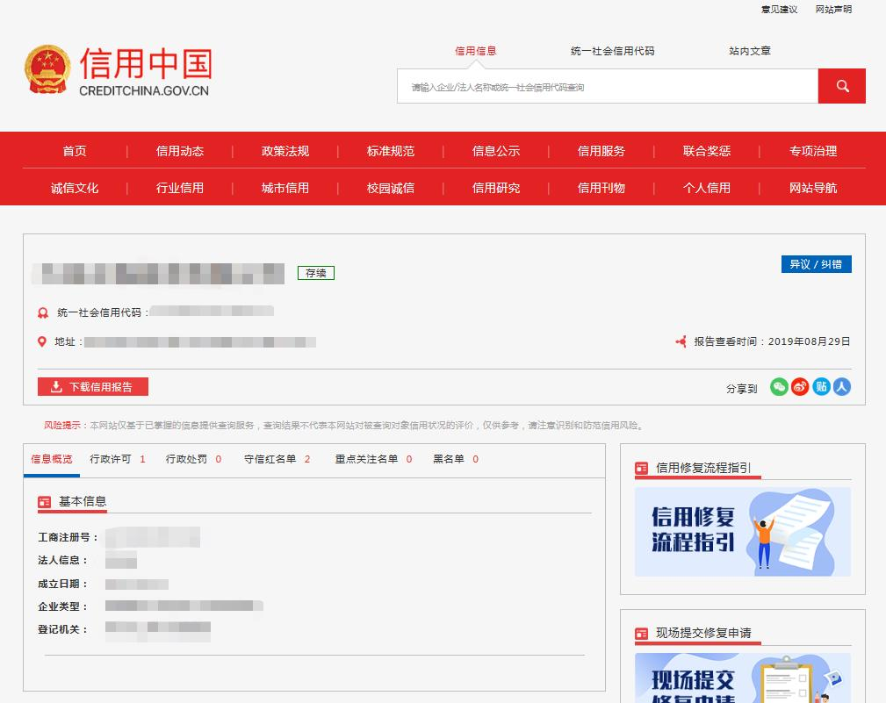
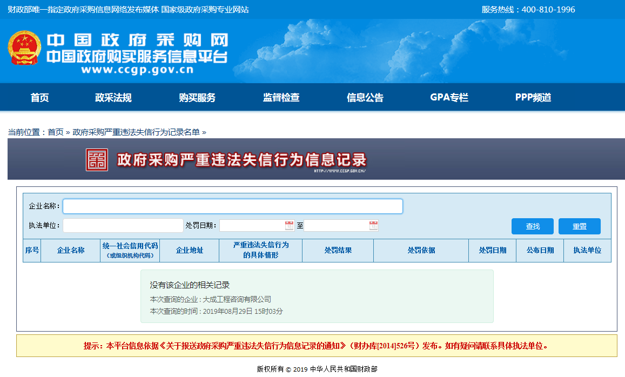图示2：信用中国网

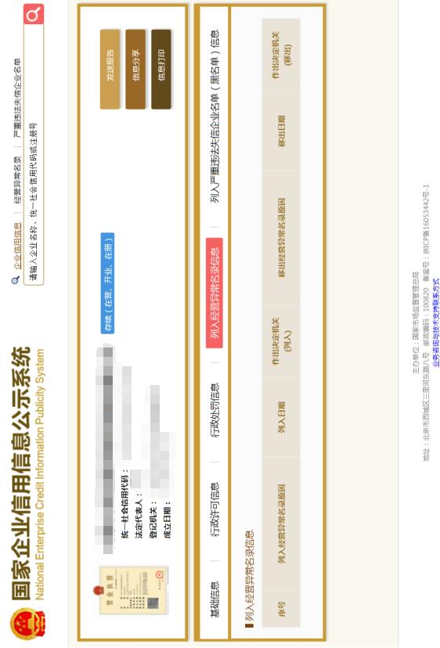
图示3：国家企业信用信息公示系统